SOBRE MI

¡Hola a todos!! Mi nombre es Graciela y me encuentro en un emocionante punto de inflexión en mi vida. A los 58 años, estoy muy cerca de jubilarme, lo que me brinda la oportunidad de reflexionar sobre las muchas experiencias, tristezas y alegrías que he vivido a lo largo de los años. Quiero compartir un poco de mi historia con ustedes, ya que es un viaje lleno de altibajos, pero también de un crecimiento personal y momentos inolvidables.

Mi vida hasta ahora, como la de muchas/os de ustedes tuvo sus momentos difíciles, de conflicto también, pero seguro llena de instantes o períodos buenos, alegres, armoniosos… en fin felices. Ahora, que me falta ya poco para entrar en otro ciclo importante, que es mi ansiada jubilación, pensé en una forma de comunicarme con todas/os ustedes y así compartir mis anhelos y vivencias para crear un hilo de comunicación que nos lleve a pasar esta etapa de transición, lo mejor posible.

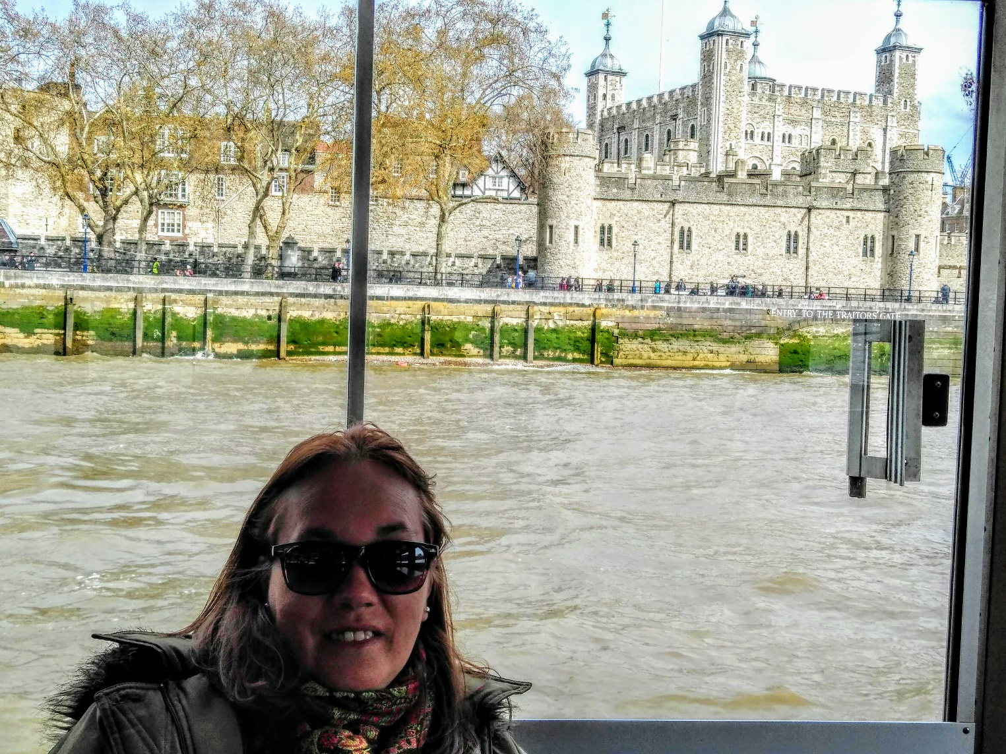

Uno de los placeres en mi vida ha sido mi amor por los viajes. A lo largo de los años, he tenido la oportunidad de explorar diversos rincones del mundo, sumergiéndome en diferentes culturas y tradiciones. Desde caminar por las calles de Paris hasta explorar las maravillas naturales del Caribe, cada viaje ha sido una aventura única y enriquecedora. Viajar me ha permitido abrir mi mente, aprender sobre el mundo y conectarme con personas maravillosas.

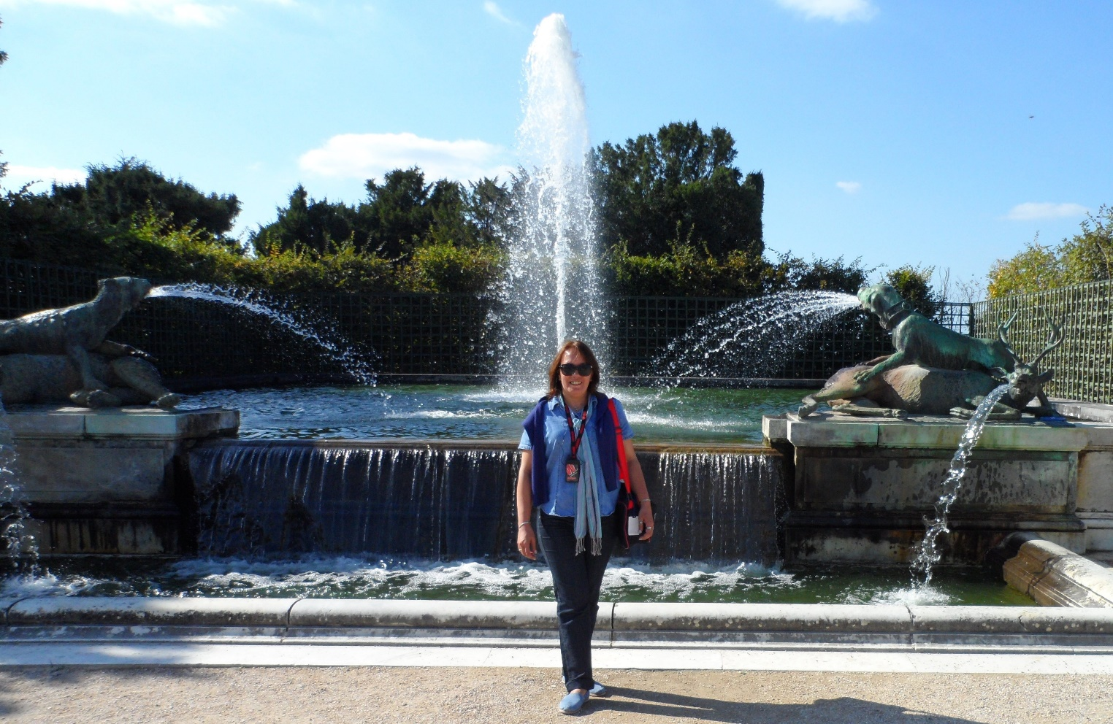

Otras de mis pasiones es hacer manualidades. Ya sea tejiendo, bordando o haciendo el maravilloso macramé, las manualidades me han brindado un espacio para la expresión personal y la relajación. Son momentos en los que puedo desconectar del estrés cotidiano y canalizar mi creatividad. Las manualidades no solo me han dado un pasatiempo, sino también la oportunidad de conocer a personas con intereses similares y formar amistades duraderas.

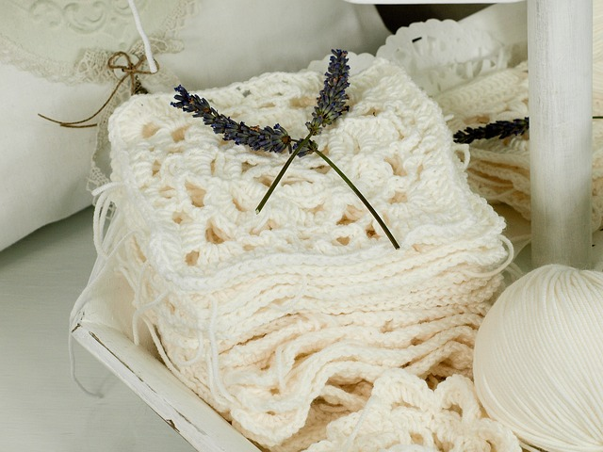

A medida que me acerco a la jubilación, miro hacia atrás con gratitud por todas las experiencias que he tenido en mi vida. Las tristezas me han fortalecido, las alegrías me han llenado de gratitud, los viajes me han enriquecido y las manualidades me han traído paz y satisfacción. Estoy emocionada por lo que el futuro me depara y por las nuevas aventuras que están por venir.

Recuerden que la jubilación es una oportunidad para seguir disfrutando la vida y cumplir los sueños que son distintos a los que hasta ahora tuvimos, ya que a nuestra edad todo debería hacerse más simple, ya que se supone que nuestras responsabilidades son menores para con los terceros de nuestras vidas. Si este no es el caso, espero que aquí encuentren temas y actividades que hagan más fácil de llevar lo que nos toca vivir.

Gracias por unirse a mí en este viaje a través de mi vida. Espero que mis historias inspiren a otros/as a abrazar las tristezas y las alegrías de la vida y a nunca dejar de explorar, crear y disfrutar de cada momento.

Pienso que leer y compartir anécdotas, vivencias y temas de nuestro interés mutuo es un comienzo para prepararnos para las/los que, como en mi caso, están cerca de la Jubilación.

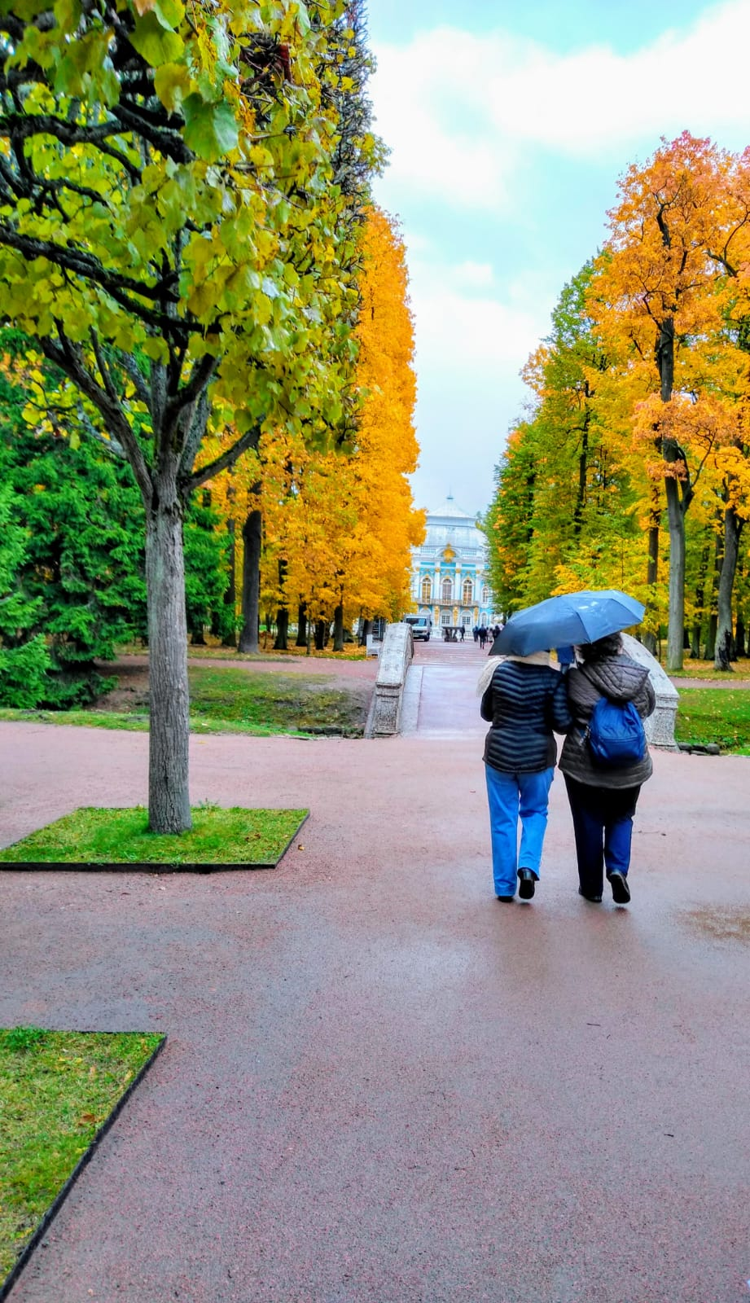

Espero que disfruten de esta página, tanto como yo lo hago y así formemos parte de esta comunidad de CASI JUBILADA….